Техническое задание № ___
на закупку машины для намотки проводников ТПЛ

A. Цель

Настоящее техническое задание сформировано с целью уточнения технических требований к приобретаемому оборудованию и рассматривает особенности его применения в существующем процессе производства изоляции проводников прямых секций и секций с гибами в плоскости XOY.
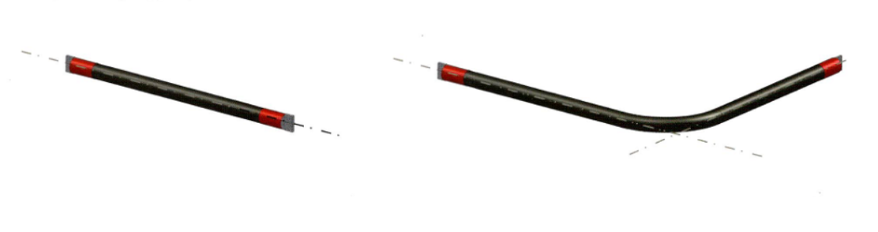
Рис. A1 – конфигурация секций

B. ХАРАКТЕРИСТИКИ ПРОВОДНИКОВ

Применяемые проводники:
a. ТПЛА | d (D), mm | вес, кг/п.м.
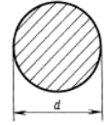  пруток | 40 … 50 | 3,3 … 5,3
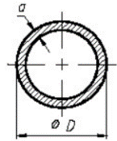  труба | 60*15 … 220*20 | 5,6 … 33,3

b. ТПЛМ | d(D), mm
пруток (Lmax = 6м) | 33 … 50 | 7,5 … 17,4
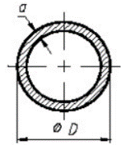  труба (Lmax = 6м) | 55*10 … 190*13 | 12,5 … 64,0

Конфигурации контактов ТПЛА / ТПЛМ:
a. 10кВ | Ток, А | вес, кг. | h, мм
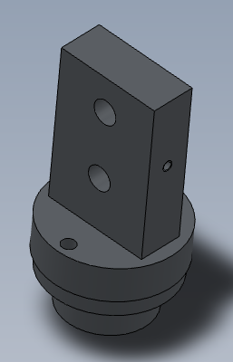 … 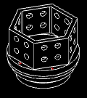 | 1250 … 6300 | 0,75 … 10,8 | 21

b. 20кВ | Ток, А | вес, кг. | h, мм
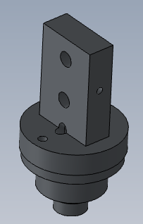 … | 1250 … 6300 | 0,8 … 12,4 | 26

c. 35кВ | Ток, А | вес, кг. | h, мм
… | 1250 … 5000 | 1,0 … 6,2 | 36

Фланец контакта
Поверхность проводника
h
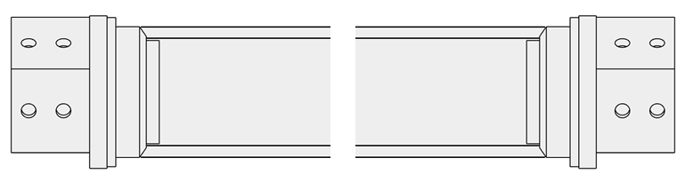
Рис. B1 – вид секции с боку

C. ХАРАКТЕРИСТИКИ БУМАГИ


D = 140 … 200 mm
d = 51 mm (внутренний диаметр втулки)
B = 50 mm
относительное удлинение = 45%
B
d
D

D. ТРЕБОВАНИЯ ПРЕДЪЯВЛЯЕМЫЕ К НАМОТОЧНОЙ МАШИНЕ

За основу применения механизированной намотки секций взята намоточная машина с 2х роликовой головкой и верхним расположением направляющих перемещения. Ниже представлены различные исполнения намоточных головок

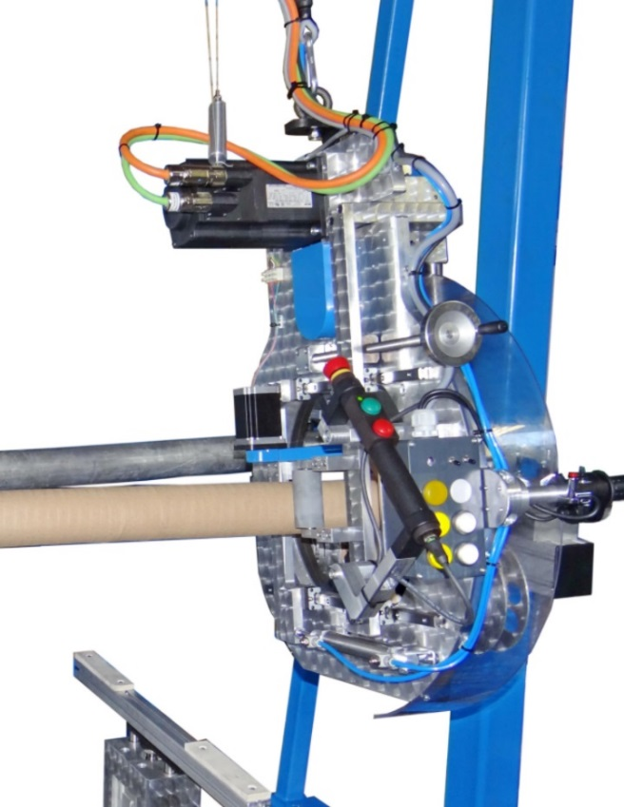

Рис. D1.1 – намоточная головка с тросовым подвесом (верхнее расположение направляющих)

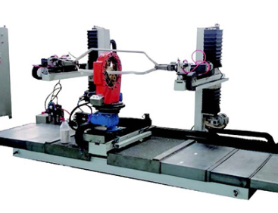
Рис. D1.2 – намоточная головка с нижним перемещающим порталом

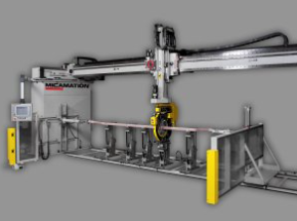

Рис. D1.3 – намоточная головка с верхним перемещающим порталом

Основные характеристики:
- максимальный диаметр трубы 250мм;
- 2 - роликовая система намотки;
- скорость намотки 0 – 200 об.мин;
- внутренний диаметр ролика с бумагой 50 мм;
- наружный диаметр ролика с бумагой 200 мм;
- ширина бумаги 50 мм;
- встроенный натяжитель 10 – 60 Н;

Для достижения расчётных показателей производительности участка намотки необходимо:
- обеспечить намотку по всей длине проводника от фланца до фланца (см. рис.B1);

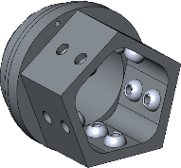
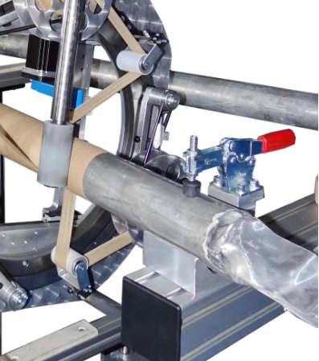
Рис. D2 – расположения секции ТПЛ (намотка до фланца невозможна)

- крепление секции должно исключать повреждение никелированной поверхности контакта;
- применение стандартных рулонов бумаги RTC шириной 50мм;
- перекрытие бумаги должно составлять 30 мм;
- машина должна обеспечивать требуемое качество (утяжку бумаги, перекрытие, отсутствие волн и воздушных карманов в слоях) как для наибольших, так и для наименьших диаметров проводников;
- комплект поставки должен включать не менее 3 телескопических опор, управляемых оператором;
- опорные конструкции (включая телескопические) должны быть рассчитаны на максимальную распределенную нагрузку от секции массой до 650 кг.
- Гарантированные перемещения по осям: Х = 10м, Y=2,5м;

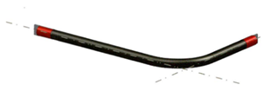
X=10м
Y=2м

Рис. D3 – пример L-образной секции

- пульт управления должен быть оборудован кнопками опускания подъема поставляемых телескопических опор;
- конструкция намоточной машины должна обеспечивать весь цикл намотки секции без дополнительных перестановок;
- конструкция намоточной машины должна обеспечивать плавное непрерывное перемещение в пределах рабочей зоны (как по прямой, так и по L-образной траектории);

Е. ДОКУМЕНТАЦИЯ И ЛОКАЛИЗАЦИЯ ОБОРУДОВАНИЯ

- Паспорт;
- Руководство оператора;
- Руководство по техническому обслуживанию;
- Конструкторская документация (модели, электрические, пневматические, гидравлические схемы, схемы автоматизации);
- Вся документация на машину предоставляется на русском языке, паспорта и документы на импортные комплектующие передаются в исходном виде;
- Все обозначения органов управления, переключателей, кнопок должны быть на русском языке.

